La soledad del pueblo Ixil

Cuando nos envuelve la nostalgia escuchando Luna de Xelajú, la chirimía y el tum, o cuando nos maravillamos con los gigantescos barriletes de Santiago Sacatepéquez. Cuando los multicolores de las vestimentas de los Pueblos Originarios nos dejan sin voz, anonadados; de pronto nos entra un no sé qué muy parecido a un orgullo por la Guatemala multicultural. Es lo que exportamos: algo a lo que llamaron folclore.

Los Pueblos Indígenas son utilizados para eso, para ser el folclore de Guatemala ante el mundo. Esas vestimentas de los Pueblos Indígenas aparecen en mantas, servilletas, carteras, morralitos, manteles que nos llevamos en caso que nos vallamos a vivir al extranjero o regalamos en caso llegue visita del extranjero.

La marimba, ¿a quién no le ha emocionado la marimba? Tan propia, decimos, de los guatemaltecos. Las postales de niñas indígenas vendiendo pulseras o vestimentas de sus pueblos, las pinturas de paisajes del occidente del país, hechas por manos indígenas. Esa versión romántica de la Guatemala racista.
Lindas las postales de las niñas que en lugar de ir a la escuela venden en las calles de poblados turísticos. Qué importa que no vayan a la escuela, ¡las postales están hermosas!

El atol blanco, ¿quién no ha tomado un atol blanco? Tan nuestro, decimos. Y no digamos ver a la delegación de deportistas guatemaltecos representando al país en Juegos Olímpicos, con su uniforme que lleva decoración de vestimenta de los Pueblos Indígenas, ¡qué orgullo y emocionados nos brotan las lágrimas! Hasta ahí todo hermoso con los Pueblos Originarios, pero la historia es distinta cuando estos exigen sus derechos.

Entonces la Guatemala racista que conformamos, explota, sus largos brazos de impunidad tratan de ahogar las voces de quienes por derecho son los dueños de la tierra. Y esas niñas hermosas que venden en los poblados turísticos se multiplican y van a dar a casas particulares: al trabajo esclavo, van a dar a las maquilas, a las tortillerías, esos niños lindos que aparecen en las pinturas del occidente del país, van a dar a las abarroterías, a los campos de cultivo, a cargar costales de basura en mercados como La Terminal.

Entre menos castellano hablen es mejor porque así no entienden de su explotación, ni de salarios ni de derechos. Entonces los sacamos del folclore y los convertimos en los indios patas rajadas, haraganes que nos avergüenzan, a nosotros que nos creemos descendientes de europeos: más prietos que una piedra de moler.

Y somos los opresores, quienes les escupen en sus rostros, quienes como amos quisiéramos flagelar sus lomos curtidos, romper sus manos con un martillo, violar a las niñas y mujeres, esclavizarlas y apropiarnos de sus vidas, ¡cómo dueños déspotas! Y obligarlos a que nos digan: ¡sí, patrón!

Sí, quisiéramos ser los patrones de los Pueblos Originarios, claro que sí. Adueñarnos de sus pensamientos, de sus sueños, de sus vidas. Inmovilizarlos y que solo respondieran al chasquido de nuestros dedos o a nuestros golpes. Sí, quisiéramos ser la versión europea de la esclavización. Revivir los tiempos y quedarnos ahí, como los beneficiarios del sometimiento. Quisiéramos ser los oligarcas que por cretinos nos utilizan para sus beneficios.
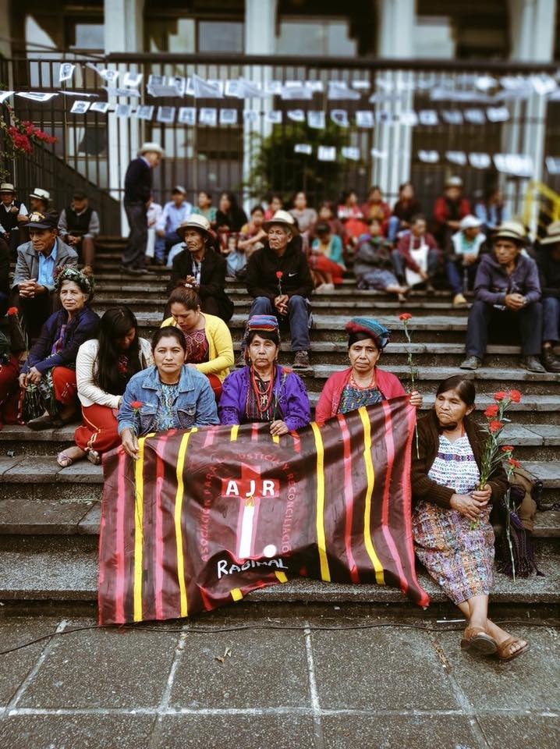
Somos esa sociedad carente de identidad, nuestra conciencia es una burbuja flotante en un río de aguas negras, sin escrúpulo alguno. Los hemos dejado solos, desde siempre. Los ametrallaron, los violaron, los desmembraron, los torturaron, los desaparecieron, los asesinaron y seguimos negando la dictadura y el genocidio. Lo negamos por racismo, por clasismo, por mediocridad.

Los negamos porque queremos estar del lado del opresor y no del oprimido, porque pensamos ingenuamente que estando del lado del opresor jamás nos oprimirán. Creemos que pertenecemos a una raza superior, que nuestro gen es distinto, que somos el agua destilada.

Nuevamente, por segunda vez un tribunal confirma con hechos comprobados que hubo genocidio en Guatemala, y nosotros de nueva cuenta: avaros, insolentes, insensibles y racistas volvimos a dejar solo al pueblo Ixil.

Todo un proceso; de nueva cuenta revivir el dolor, los testimonios, los recuerdos, el infierno. Y los dejamos solos. No estuvieron los flamantes estudiantes universitarios que cuando son manifestaciones por corrupción lanzan bocanadas y se revuelcan para que los medios de comunicación se acerquen y les tomen fotos y los entrevisten y entonces creerse intocables e inmortales: lo mejor de Guatemala, de la juventud, del la historia del país.

Son las marionetas que salen a manifestar por corrupción pero que siguen negando el genocidio, la masa amorfa que la oligarquía maniobra a su antojo.

Nos creemos el agua destilada y apenas somos el agua de calcetín en un río de aguas negras. No merecemos a los Pueblos Originarios que embellecen Guatemala, que son nuestra identidad, nuestra raíz, que son la vid. Nos merecemos no morir nunca y padecer para la eternidad las mismas vivencias que ellos tuvieron en la dictadura, y que vengan otros como nosotros hoy: a escupirnos en la cara, a llamarnos indios patas rajadas, a deshonrarnos, a esclavizarnos. A decir que nos lo merecíamos por nuestro origen, que mejor nos hubieran extinguido. Tal vez así, conoceríamos la sensibilidad, al conocer el dolor del otro y hacerlo propio y que ese dolor nos despertara en indignidad y supiéramos que somos uno solo y que el enemigo no son los Pueblos Originarios, sino quienes han intentado separarnos.
Pero qué va, es pedirle demasiado a una sociedad podrida, egocéntrica, racista y pestilente a río de aguas negras.
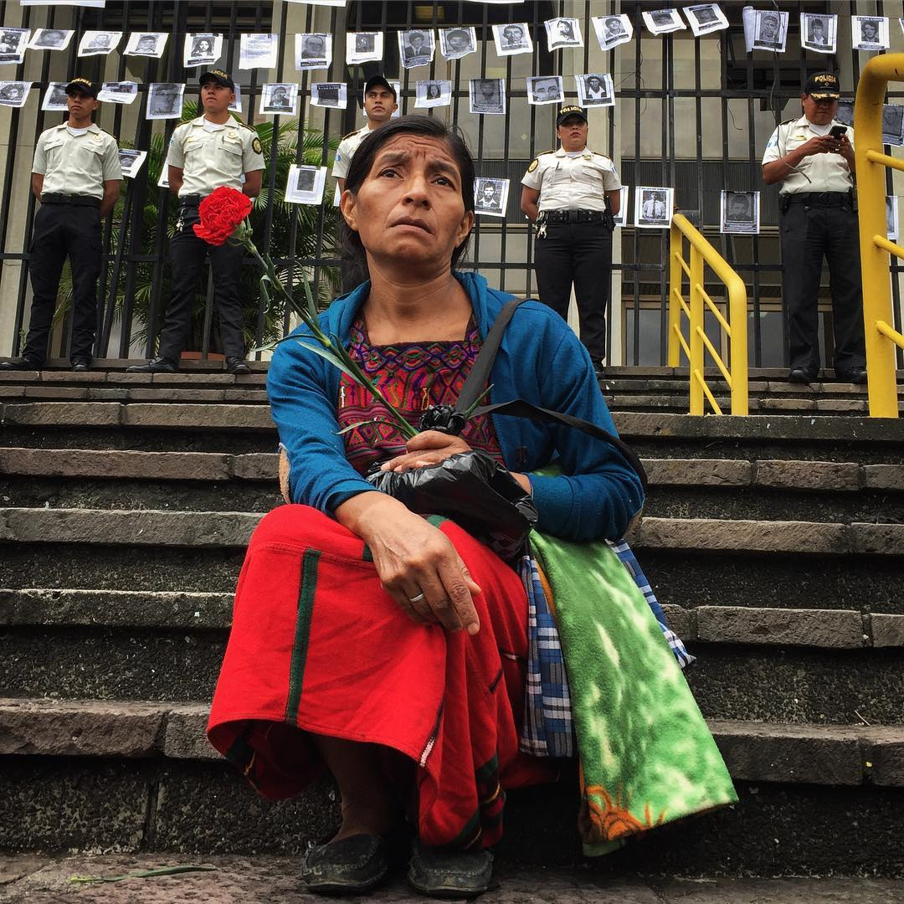
Blog de la autora: https://cronicasdeunainquilina.com

Ilka Oliva Corado. @ilkaolivacorado
30 de septiembre de 2018.

